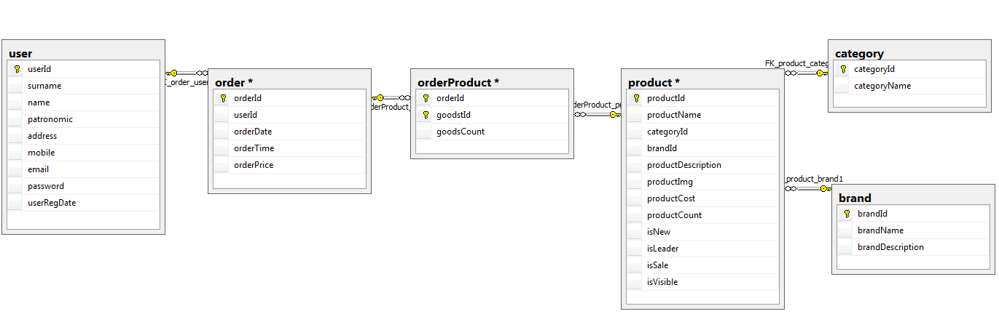

1. Вывести в пункт меню список брендов:

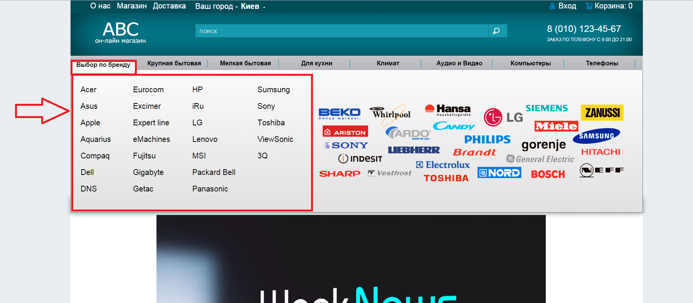

select brandName from [dbo].[brand];

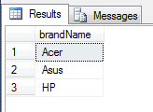

*Примечание: в БД была занесена только часть брендов.*

2. Выбрать товары бренда «Acer»

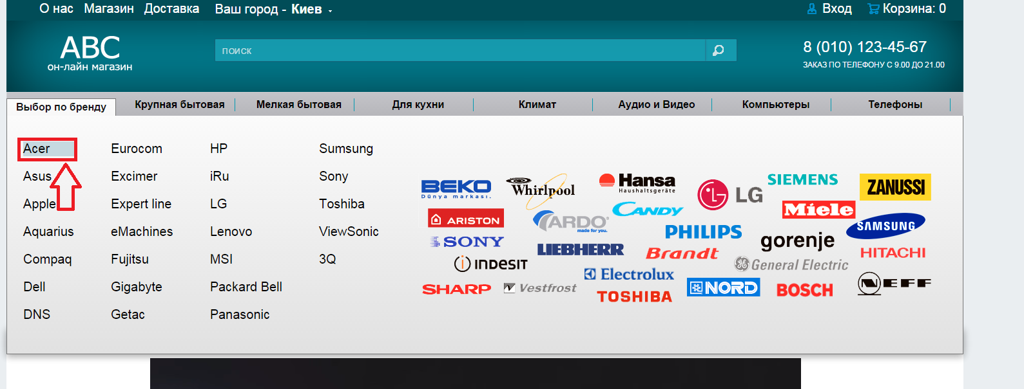

select productName, productDescription, productImg, productCost from [dbo].[product]

JOIN [dbo].[brand]

ON [dbo].[product].brandId = [dbo].[brand].brandId

WHERE [dbo].[brand].brandName = 'Acer';

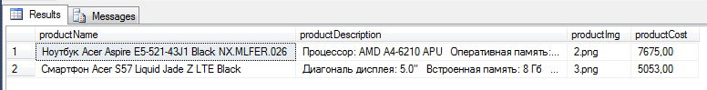

3. Выбрать товары бренда «Acer», чья цена – от 5500грн. до 8000грн.

select productName, productDescription, productImg, productCost from [dbo].[product]

JOIN [dbo].[brand]

ON [dbo].[product].brandId = [dbo].[brand].brandId

WHERE [dbo].[brand].brandName = 'Acer' AND

[dbo].[product].productCost BETWEEN 5500 AND 8000;



4. Вывести товары, в имени которых есть слово «Ноутбук»

SELECT \* FROM [dbo].[product] WHERE productName LIKE '%Ноутбук%';



5. Вывести все товары категории «Ноутбуки»

SELECT \* FROM [dbo].[product]

JOIN [dbo].[category]

ON [dbo].[product].categoryId=[dbo].[category].categoryId

WHERE [dbo].[category].categoryName='Ноутбуки';



6. Поднять стоимость ноутбука HP Pavilion на 30%

SELECT \* FROM [dbo].[product] WHERE productName LIKE '%HP Pavilion%';



UPDATE [dbo].[product] SET productCost=productCost+productCost\*0.3 WHERE productName LIKE '%HP Pavilion%';

SELECT \* FROM [dbo].[product] WHERE productName LIKE '%HP Pavilion%';



7. Вывести максимальную и минимальную цену в таблице товаров

SELECT MAX(productCost) FROM

[dbo].[product]

UNION ALL

SELECT MIN(productCost) FROM

[dbo].[product]

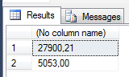

8. Вывести общую стоимость товаров

SELECT SUM(productCost) FROM [dbo].[product];

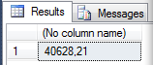

9. Вывести название, стоимость и количество товаров, которые купил пользователь Иваненко. Вывести дату и время покупки.

SELECT productName, productCost, productCount, orderDate, orderTime, Surname, name, patronomic, mobile, email

FROM [dbo].[product]

JOIN [dbo].[orderProduct] ON [dbo].[product].productId=[dbo].[orderProduct].goodstId

JOIN [dbo].[order] ON [dbo].[orderProduct].orderId=[dbo].[order].orderId

JOIN [dbo].[user] ON [dbo].[order].userId=[dbo].[user].userId

WHERE surname='Иваненко';

